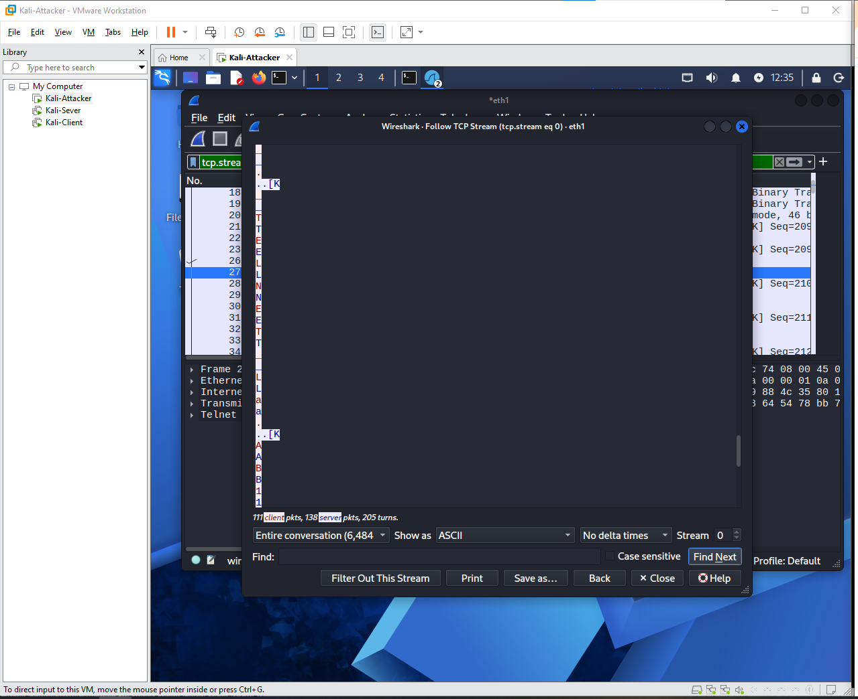

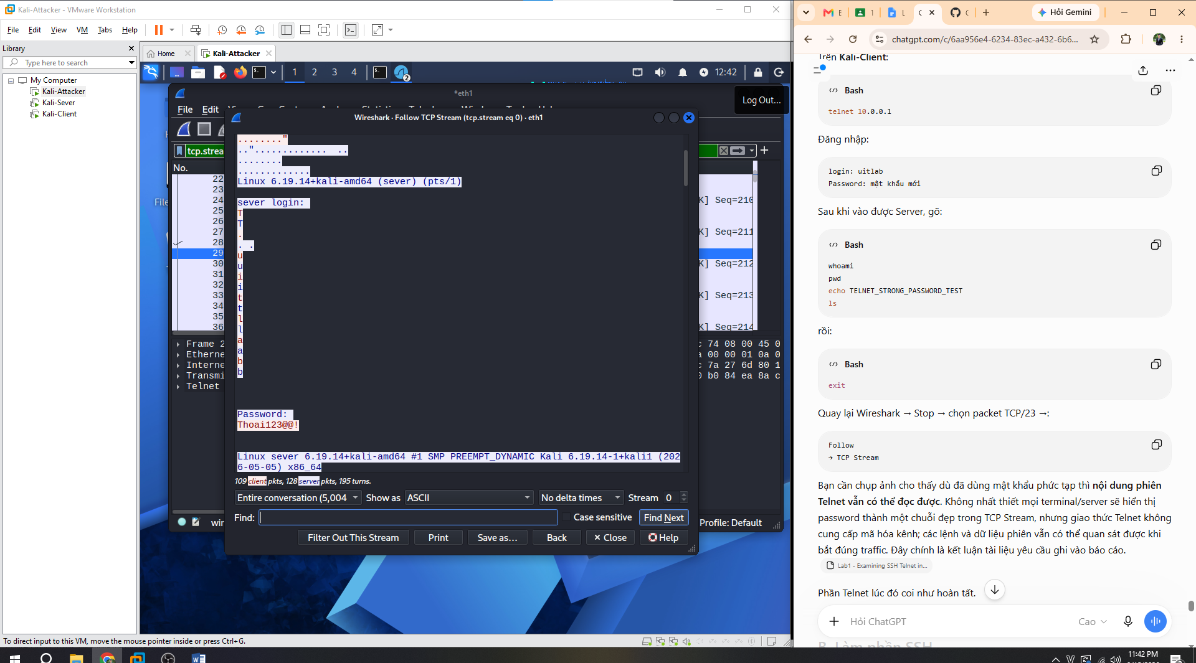

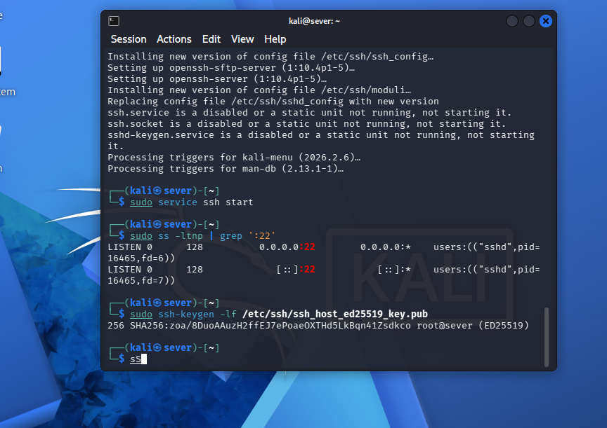

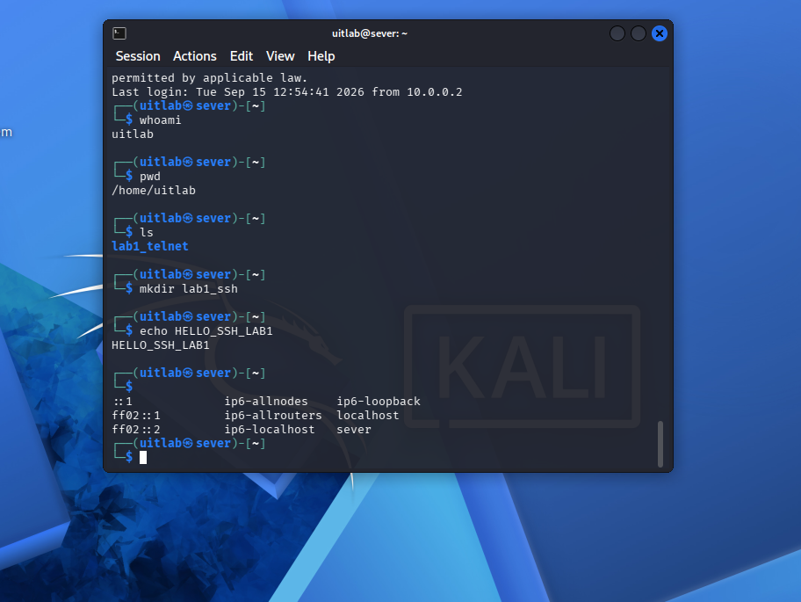

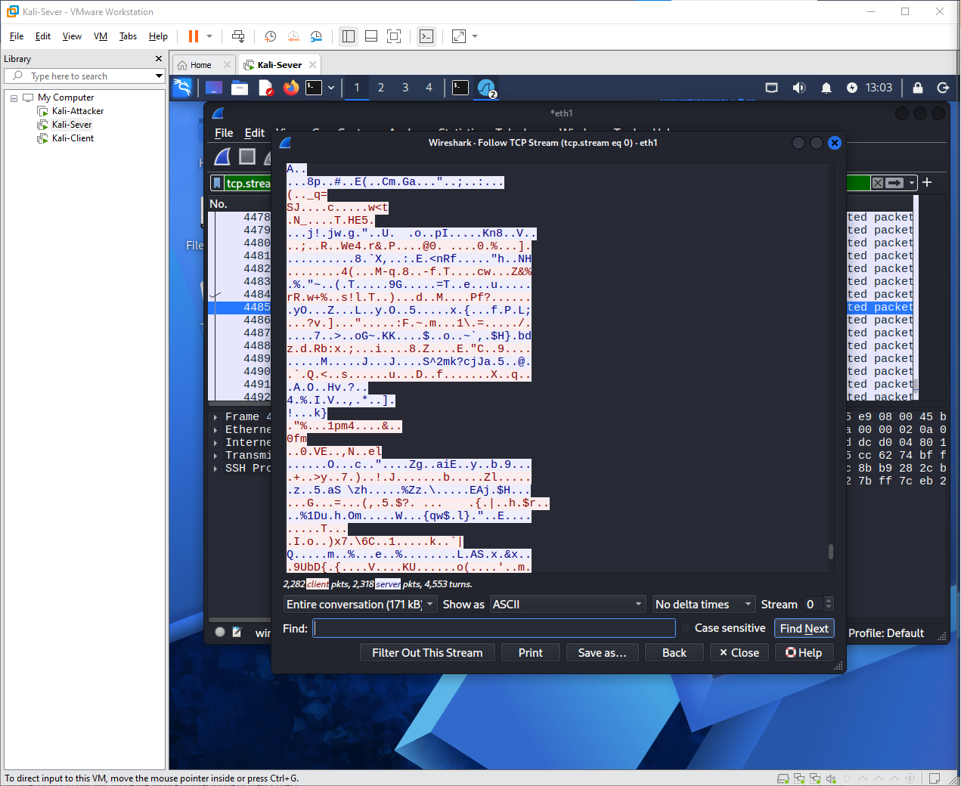

Câu 1: Telnet và SSH là gì và được ứng dụng trong trường hợp nào?
- Telnet: Là giao thức mạng dùng để truy cập và quản lý thiết bị từ xa qua giao diện dòng lệnh (CLI). Nó truyền dữ liệu dưới dạng văn bản thuần (Plaintext). Ứng dụng trong các thiết bị cũ, mạng nội bộ hoàn toàn cô lập hoặc môi trường thử nghiệm/giảng dạy.
- SSH (Secure Shell): Là giao thức quản trị từ xa an toàn, sử dụng mã hóa để bảo vệ toàn bộ phiên làm việc. Ứng dụng để quản trị máy chủ Linux/Windows, thiết bị mạng, truyền file an toàn (SFTP/SCP), tạo đường ống bảo mật (SSH Tunneling).

Câu 2: So sánh Telnet và SSH
Tiêu chí | Telnet | SSH
Cổng mặc định | TCP 23 | TCP 22
Mã hóa | Không mã hóa (Plaintext) | Có mã hóa (Mã hóa bất đối xứng & đối xứng)
Xác thực | Username / Password thuần | Mật khẩu, Public Key, Certificate, MFA
Tính an toàn | Rất thấp (Dễ bị Sniffing, MitM) | Rất cao

Câu 3: Cách đăng nhập SSH ngoài username/password & demo
- Phương pháp: Xác thực bằng khóa công khai (Public Key Authentication).
- Các bước demo minh họa:
  - Trên Client: Dùng ssh-keygen -t ed25519 để tạo cặp khóa (Private key và Public key).
  - Copy Public Key sang Server vào file ~/.ssh/authorized_keys.
  - Kết nối SSH mà không cần nhập mật khẩu: ssh username@10.0.0.1.
(Chụp ảnh màn hình quá trình tạo key và SSH thành công không cần mật khẩu).

Câu 4: Phân tích sự khác biệt dưới góc độ bảo mật (CIA)
- Tính bí mật (Confidentiality): Telnet gửi dữ liệu thô nên ai bắt được gói tin cũng đọc được. SSH mã hóa dữ liệu truyền qua kênh nên đảm bảo tính bí mật tuyệt đối.
- Tính toàn vẹn (Integrity): Telnet không có cơ chế kiểm tra tính toàn vẹn, kẻ tấn công có thể chèn/sửa dữ liệu trên đường truyền. SSH dùng thuật toán MAC (Message Authentication Code) để đảm bảo gói tin không bị chỉnh sửa.
- Tính xác thực (Authentication): Telnet xác thực bằng mật khẩu dạng rõ. SSH sử dụng Host Key để xác thực máy chủ và hỗ trợ Public Key để xác thực người dùng, chống lại tấn công giả mạo (Impersonation).

Câu 5: Thông tin bị khôi phục từ Wireshark & Bằng chứng
- Telnet: Quan sát và khôi phục được đầy đủ Username, Password, danh sách câu lệnh (ls, dir, cat), và dữ liệu Server phản hồi. (Chèn ảnh màn hình TCP Stream của Telnet từ Wireshark bài làm của bạn).
- SSH: Chỉ thấy quá trình bắt tay TCP, phiên đàm phán mã hóa (Key Exchange) và các gói tin ghi nhãn Encrypted packet. Không thể xem Username, Password hay câu lệnh. (Chèn ảnh màn hình TCP Stream của SSH từ Wireshark bài làm của bạn).

Câu 6: Tại sao mật khẩu dài/phức tạp không khắc phục được điểm yếu của Telnet?
- Vì điểm yếu của Telnet nằm ở giao thức truyền tải không mã hóa. Cho dù mật khẩu dài hay phức tạp đến đâu, khi gửi qua mạng Telnet vẫn truyền chuỗi Plaintext từng ký tự. Bất kỳ phần mềm bắt gói tin nào cũng đọc được mật khẩu đó mà không cần phải thực hiện dò quét/bẻ khóa (Brute-force).

Câu 7: Metadata Wireshark quan sát được ở SSH & Rủi ro
- Thông tin quan sát được: IP nguồn/đích, Cổng giao tiếp (TCP/22), Kích thước gói tin, Tần suất/thời điểm gửi gói tin, Phiên bản SSH Header.
- Rủi ro bảo mật: Kẻ tấn công có thể thực hiện Traffic Analysis (Phân tích lưu lượng) để đoán định thói quen quản trị viên, nhận biết sự tồn tại của máy chủ, hoặc dựa vào độ dài/thời gian gói tin để suy đoán hành vi (ví dụ: gõ phím liên tục hay truyền file dung lượng lớn).

Câu 8: Vai trò của Host-key fingerprint & Rủi ro khi chấp nhận bỏ qua
- Vai trò: Xác nhận định danh của SSH Server, đảm bảo Client đang kết nối đúng đến máy chủ mong muốn chứ không phải máy chủ giả mạo.
- Rủi ro: Nếu chấp nhận Host Key mà không kiểm tra Vân tay (Fingerprint), người dùng có thể sập bẫy tấn công Man-in-the-Middle (MitM). Kẻ tấn công có thể đứng giữa giải mã và xem toàn bộ lưu lượng trước khi chuyển tiếp đến server thật. 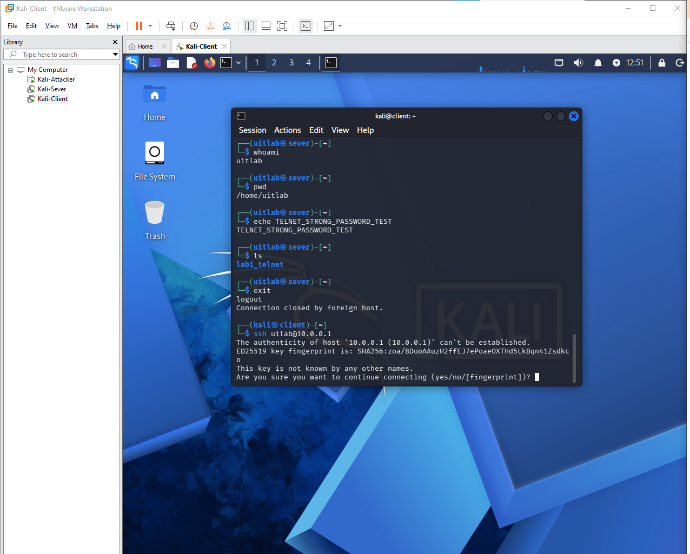

Câu 9: Tại sao Attacker cùng mạng chưa chắc bắt được lưu lượng Unicast?
- Nguyên nhân: Các thiết bị Switch hoạt động ở Lớp 2 truyền dữ liệu theo bảng MAC. Lưu lượng Unicast giữa Client và Server chỉ chạy qua đúng cổng kết nối với 2 máy đó, Switch không đẩy sang cổng của máy Attacker.
- Điều kiện/Kỹ thuật thực tế để bắt được:
  - Cấu hình Port Mirroring / SPAN Port trên Switch.
  - Sử dụng thiết bị phần cứng Network TAP.
  - Thực hiện tấn công ARP Spoofing / ARP Poisoning để lái lưu lượng chạy qua máy Attacker.

Câu 10: Nguyên lý Public-key Authentication & Ưu điểm
- Nguyên lý: Cặp khóa gồm Public Key (đặt trên Server) và Private Key (Client giữ bí mật). Khi kết nối, Server gửi một thử thách (Challenge). Client dùng Private Key để ký số và gửi lại. Server dùng Public Key để giải mã và xác nhận. Private Key không bao giờ bị truyền qua mạng.
- Ưu điểm: Bất khả thi đối với các đòn tấn công Brute-force/Dictionary, loại bỏ rủi ro lộ mật khẩu khi bị lộ màn hình, không sợ bị nghe lén để lấy Credential.
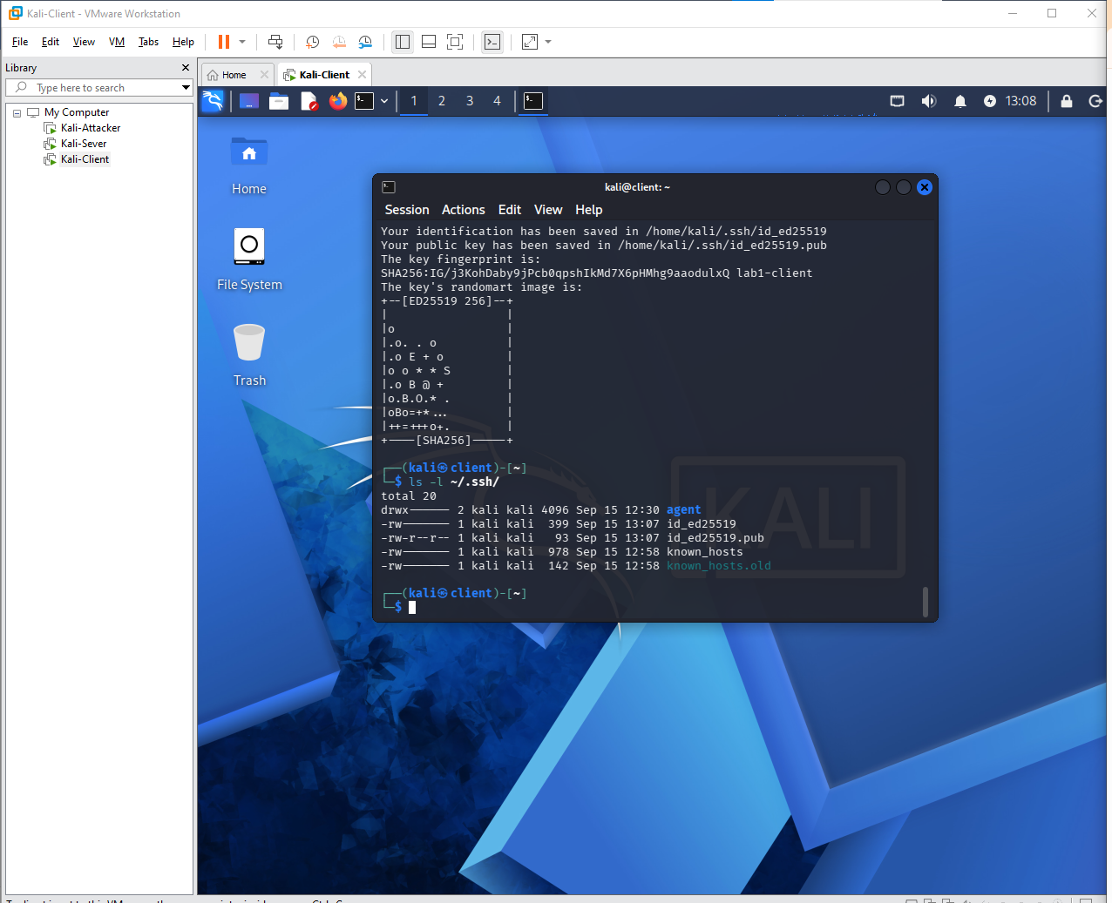

Câu 11: 3 Biện pháp Hardening cho SSH
- Tắt đăng nhập bằng mật khẩu & chỉ dùng Public Key (PasswordAuthentication no): Ngăn chặn hoàn toàn các cuộc tấn công dò quét mật khẩu (Brute-force).
- Cấm tài khoản Root/Admin đăng nhập trực tiếp (PermitRootLogin no): Bắt buộc người dùng đăng nhập bằng tài khoản thường trước rồi mới dùng sudo, giúp ghi lại Log dấu vết chính xác từng cá nhân.
- Đổi cổng kết nối mặc định SSH (ví dụ đổi từ 22 sang 22222): Giảm thiểu các vụ tấn công tự động (Automated Bots) quét cổng hàng loạt trên Internet. 